Comunicato stampa

Lavoro, competenze digitali di base: richieste per 3 assunzioni su 5
Difficile la ricerca per il 34,9% dei profili richiesti
Gap domanda-offerta più elevato nel Nord-Est

Roma, 4 marzo 2022 –Tecnologie digitali, nuove formule organizzative aziendali e nuovi modelli di business: quasi il 71% delle imprese ha investito in almeno uno di questi tre ambiti della trasformazione digitale nel 2021, in crescita rispetto al valore medio del quinquennio 2016-2020 (68%).
Inoltre, il 42% delle imprese adotta strategie di investimento integrate in grado di combinare queste tre aree della digital transformation. Nell’implementazione della transizione digitale assume, infatti, un’importanza strategica l’acquisizione di candidati con competenze adeguate.
Nel 2021 le imprese hanno domandato competenze digitali di base per la comunicazione visiva e multimediale a 2,8 milioni di profili professionali ricercati (pari al 60,5% del totale delle entrate), abilità relative all’utilizzo di linguaggi e metodi matematici e informatici a 2,3 milioni di posizioni (il 50,5%) e capacità di gestione di soluzioni innovative 4.0 a 1,7 milioni di entrate (il 36,4%).
Inoltre, ad oltre un quinto delle entrate programmate è richiesto con un elevato grado di importanza il possesso di capacità di base per la gestione e produzione di strumenti di comunicazione visiva e multimediale, mentre le competenze matematico-informatiche e di gestione di soluzioni innovative sono considerate molto rilevanti, rispettivamente, per il 16% e per il 10,9% delle entrate programmate.

È quanto emerge dalle analisi dei dati dell’indagine 2021 del Sistema Informativo Excelsior di Unioncamere e Anpal, realizzate in collaborazione con il Centro Studi delle Camere di commercio G. Tagliacarne.

Ma le difficoltà di reperimento si intensificano al crescere del grado di importanza attribuito all’eskill richiesto per lo svolgimento della professione. In particolare, per le competenze digitali di base si passa da una difficoltà di reperimento pari al 34,9% nel caso di richiesta della competenza al 37,8% per il grado di importanza elevato; per le capacità matematico-informatiche il gap è anche più ampio (dal 36% al 40,3%), mentre per le competenze 4.0 la difficoltà varia dal 37% al 40,9%.
Per gestire le sfide tecnologiche e gestionali che le imprese devono affrontare è strategico comunque il possesso di eskill combinate tra loro. La domanda di eskill mix (ossia la padronanza di almeno due delle tre competenze digitali) ha riguardato 646mila posizioni: il mix di competenze digitali è più richiesto ai laureati (44,1%) – in particolare nelle materie STEM come ingegneria elettronica e dell’informazione (84,5%) e scienze matematiche e fisiche ed informatiche (73,5%) – rispetto ai diplomati (16%).

Per tali mix di competenze le difficoltà di reperimento raggiungono il 40% della domanda, che nell’ambito delle professioni specialistiche si concentrano nelle figure legate all’implementazione dei processi di digitalizzazione nell’organizzazione aziendale, quali ingegneri elettrotecnici (il 77,9% delle entrate per le quali il mix di competenza è ritenuto strategico è di difficile reperimento), progettisti e amministratori di sistemi informatici (65,0%) e analisti e progettisti di software (64,2%). Ma appare elevato anche il dato relativo ai medici (64,6%) e ai professori di scuola primaria (63,6%) anche per effetto della pandemia. Con riferimento invece alle professioni tecniche, il mix di competenze digitali è difficilmente reperibile anche per i tecnici programmatori (68,5%), tecnici esperti in applicazioni (62,7%), tecnici meccanici (52%) e disegnatori industriali (48,4%).

Su scala territoriale le maggiori difficoltà di reperimento per le capacità matematico-informatiche emergono nel Nord Est (con un dato pari al 48,4%), in particolare in Friuli-Venezia Giulia (50,0%) e Veneto (48,8%). A livello provinciale, Terni (59,3%), Pordenone (54,6%) e Piacenza (54,4%) sono le province dove le imprese fanno più fatica a trovare candidati con questa competenza; la posizione più alta occupata da una provincia del Mezzogiorno è la 53-esima (appannaggio di Messina: 40,6%).
I valori più elevati per le criticità nelle ricerche di candidati con competenze digitali si concentrano nel Nord Est, a cominciare da Friuli-Venezia Giulia (49,6%) e Veneto (45,3%), seguite da alcune regioni del Nord Ovest, come Piemonte (41,1%) e Liguria (40,1%) e del centro Italia, come Umbria (45,4%) e Marche (41,0%). A livello provinciale, più difficoltà si segnalano a Gorizia (54%), Terni (51,5%) e Belluno (50,3%). Subito a ridosso della top ten, Caltanissetta (46,7%), prima delle province del Sud e Isole.
E’ soprattutto il Nord Est a presentare il maggiore mismatch per la capacità di applicare tecnologie 4.0 (51,1%), con picchi in Trentino Alto Adige (52,4%) e Friuli Venezia Giulia (52,3%). Fra le province, ad evidenziare le maggiori difficoltà sono le imprese collocate nella provincia di Terni (67,4%), seguita da Rieti (64,6%) e da Belluno (64,4%). Infine, è di nuovo Caltanissetta (al 44° posto, con criticità riscontrate nel 44,9% dei casi) a comparire per prima in graduatoria tra le rappresentanti del Mezzogiorno.

A partire da questa edizione, il volume sulle competenze digitali offre anche uno spaccato dei profili professionali core dell’ICT, che nel complesso ammontano a 177mila delle entrate programmate lo scorso anno. Circa la metà di tale domanda è relativa alle professioni tecniche, in particolare ai profili di tecnici programmatori (29 mila entrate), tecnici esperti in applicazioni (23 mila) e tecnici del marketing (14 mila). Tra le professioni di elevata specializzazione, la maggiore domanda riguarda gli analisti e progettisti di software (25 mila ingressi), gli ingegneri industriali e gestionali (16 mila) e gli ingegneri meccanici (circa 10 mila).

Imprese che hanno adottato piani integrati di investimenti digitali (% sul totale delle imprese)
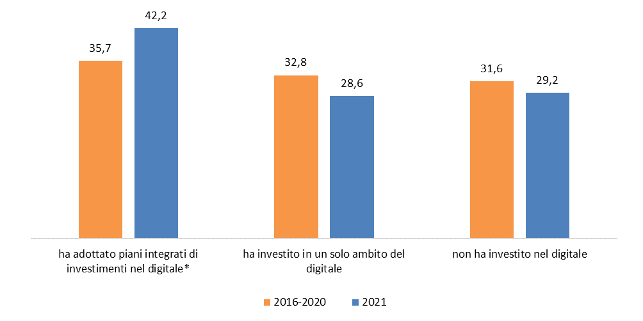
* Quota di imprese che hanno indicato di avere investito con elevata importanza in due o più ambiti della trasformazione digitale nei periodi indagati.
Fonte: Unioncamere - ANPAL, Sistema Informativo Excelsior, 2021

Richiesta di eskill per grado di importanza nel 2021 (% sul totale delle entrate)
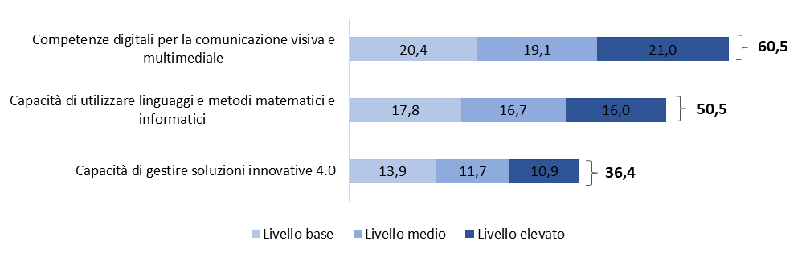
Fonte: Unioncamere - ANPAL, Sistema Informativo Excelsior, 2021

Graduatoria provinciale sulla base delle difficoltà di reperimento di figure con capacità di utilizzare linguaggi e metodi matematici e informatici (% sul totale delle entrate)
Rank | Provincia | Mismatch |  | Rank | Provincia | Mismatch
1 | TERNI | 59,3 |  | 55 | GROSSETO | 38,9
2 | PORDENONE | 54,6 |  | 56 | L'AQUILA | 38,6
3 | PIACENZA | 54,4 |  | 57 | ANCONA | 38,4
4 | PADOVA | 54,1 |  | 58 | CATANIA | 38,3
5 | BOLOGNA | 52,8 |  | 59 | LATINA | 38,2
6 | RAVENNA | 52,1 |  | 60 | TERAMO | 37,8
7 | LECCO | 51,9 |  | 61 | POTENZA | 37,7
8 | TRIESTE | 50,9 |  | 62 | FERMO | 37,5
9 | BELLUNO | 50,7 |  | 63 | BARI | 36,9
10 | ALESSANDRIA | 50,6 |  | 64 | MASSA | 36,7
11 | VICENZA | 50,5 |  | 65 | LUCCA | 36,3
12 | GORIZIA | 49,6 |  | 66 | ASCOLI PICENO | 36,3
13 | VENEZIA | 49,5 |  | 67 | PALERMO | 35,8
14 | NOVARA | 49,1 |  | 68 | LECCE | 35,7
15 | BOLZANO | 49,1 |  | 69 | CASERTA | 35,6
16 | GENOVA | 48,8 |  | 70 | RIMINI | 35,5
17 | COMO | 48,6 |  | 71 | VITERBO | 35,4
18 | BIELLA | 48,3 |  | 72 | NUORO | 35,2
19 | REGGIO EMILIA | 48,3 |  | 73 | CALTANISSETTA | 35,1
20 | VARESE | 48 |  | 74 | PRATO | 34,7
21 | UDINE | 47,5 |  | 75 | RAGUSA | 34,2
22 | MODENA | 47,4 |  | 76 | ROMA | 34
23 | FERRARA | 47,1 |  | 77 | TARANTO | 33,9
24 | CREMONA | 46,6 |  | 78 | MATERA | 33,6
25 | VERCELLI | 46,3 |  | 79 | PESCARA | 33,3
26 | RIETI | 46,3 |  | 80 | SALERNO | 32,9
27 | VERONA | 45,5 |  | 81 | SONDRIO | 32,4
28 | PARMA | 45,5 |  | 82 | REGGIO CALABRIA | 31,9
29 | ASTI | 45,2 |  | 83 | ENNA | 31,9
30 | PERUGIA | 45 |  | 84 | ISERNIA | 31,3
31 | TREVISO | 44,9 |  | 85 | BENEVENTO | 31,2
32 | VALLE D'AOSTA | 44,7 |  | 86 | SIRACUSA | 30,6
33 | MONZA E BRIANZA | 44,7 |  | 87 | LIVORNO | 30,4
34 | BRESCIA | 44,4 |  | 88 | TRAPANI | 30,4
35 | CHIETI | 44,1 |  | 89 | NAPOLI | 30,1
36 | FIRENZE | 43,9 |  | 90 | FROSINONE | 30
37 | LODI | 43,8 |  | 91 | AVELLINO | 30
38 | TORINO | 43,7 |  | 92 | LA SPEZIA | 29,6
39 | BERGAMO | 43,1 |  | 93 | FOGGIA | 29,5
40 | AREZZO | 43,1 |  | 94 | COSENZA | 29,5
41 | TRENTO | 43 |  | 95 | BRINDISI | 29,4
42 | CUNEO | 42,7 |  | 96 | SAVONA | 28,5
43 | PISTOIA | 42,6 |  | 97 | CATANZARO | 28,4
44 | MANTOVA | 42,4 |  | 98 | CAMPOBASSO | 28
45 | MACERATA | 42,2 |  | 99 | VIBO VALENTIA | 27,8
46 | VERBANO-CUSIO-OSSOLA | 42,1 |  | 100 | ORISTANO | 27,8
47 | PISA | 42,1 |  | 101 | CAGLIARI | 27,1
48 | PAVIA | 42 |  | 102 | AGRIGENTO | 26,5
49 | FORLI'-CESENA | 42 |  | 103 | CROTONE | 26,2
50 | ROVIGO | 41,2 |  | 104 | SASSARI | 26,2
51 | SIENA | 40,7 |  | 105 | IMPERIA | 23,8
52 | PESARO-URBINO | 40,7
53 | MESSINA | 40,6
54 | MILANO | 40,3
Fonte: Unioncamere - ANPAL, Sistema Informativo Excelsior, 2021
Graduatoria provinciale sulla base delle difficoltà di reperimento di figure con capacità di utilizzare competenze digitali, come l’uso di tecnologie internet, e la capacità di gestire e produrre strumenti di comunicazione visiva e multimediale (% sul totale delle entrate)
Rank | Provincia | Mismatch |  | Rank | Provincia | Mismatch
1 | GORIZIA | 54 |  | 55 | AREZZO | 38
2 | TERNI | 51,5 |  | 56 | PISA | 37,9
3 | BELLUNO | 50,3 |  | 57 | VALLE D'AOSTA | 37,8
4 | UDINE | 49,4 |  | 58 | CUNEO | 37,7
5 | PIACENZA | 49,3 |  | 59 | POTENZA | 37,4
6 | RAVENNA | 49,3 |  | 60 | LATINA | 37,3
7 | PORDENONE | 49,2 |  | 61 | ISERNIA | 37,2
8 | TRIESTE | 48,2 |  | 62 | PESCARA | 37,1
9 | VICENZA | 48,1 |  | 63 | CHIETI | 36,6
10 | PADOVA | 47,6 |  | 64 | SAVONA | 36,5
11 | CALTANISSETTA | 46,7 |  | 65 | LUCCA | 36,5
12 | FERRARA | 46,5 |  | 66 | LIVORNO | 36,5
13 | ALESSANDRIA | 46 |  | 67 | SASSARI | 36,5
14 | MODENA | 46 |  | 68 | MILANO | 36,3
15 | BOLZANO | 45,3 |  | 69 | PAVIA | 36,3
16 | NOVARA | 45 |  | 70 | FROSINONE | 35,9
17 | VARESE | 45 |  | 71 | TERAMO | 35,8
18 | GROSSETO | 44,7 |  | 72 | MESSINA | 35,7
19 | COMO | 44,6 |  | 73 | MATERA | 35,1
20 | BOLOGNA | 44 |  | 74 | NUORO | 34,8
21 | VERONA | 43,8 |  | 75 | ENNA | 34,7
22 | REGGIO EMILIA | 43,7 |  | 76 | CAMPOBASSO | 34,5
23 | VERCELLI | 43,6 |  | 77 | VIBO VALENTIA | 34,4
24 | PERUGIA | 43,6 |  | 78 | SIENA | 33,9
25 | VENEZIA | 43,5 |  | 79 | L'AQUILA | 33,8
26 | PARMA | 43,3 |  | 80 | CATANIA | 33,8
27 | TRENTO | 43,1 |  | 81 | VITERBO | 33,6
28 | LECCO | 43 |  | 82 | BRINDISI | 33,6
29 | ASTI | 42,8 |  | 83 | PRATO | 33,5
30 | TREVISO | 42,5 |  | 84 | CASERTA | 33,2
31 | MASSA | 42,5 |  | 85 | SIRACUSA | 33,2
32 | BIELLA | 42,4 |  | 86 | BARI | 33
33 | PESARO-URBINO | 42,3 |  | 87 | SONDRIO | 32,9
34 | LODI | 42,2 |  | 88 | SALERNO | 32,9
35 | FERMO | 42,1 |  | 89 | LECCE | 32,9
36 | FORLI'-CESENA | 41,9 |  | 90 | AGRIGENTO | 32,8
37 | ROVIGO | 41,6 |  | 91 | TARANTO | 32,7
38 | RIMINI | 41,5 |  | 92 | CROTONE | 32,1
39 | FIRENZE | 41,5 |  | 93 | FOGGIA | 31,8
40 | CREMONA | 41,2 |  | 94 | CAGLIARI | 31,7
41 | VERBANO-CUSIO-OSSOLA | 41,1 |  | 95 | BENEVENTO | 31,5
42 | GENOVA | 40,9 |  | 96 | REGGIO CALABRIA | 31,5
43 | ANCONA | 40,9 |  | 97 | CATANZARO | 31,3
44 | ASCOLI PICENO | 40,9 |  | 98 | RAGUSA | 31
45 | IMPERIA | 40,8 |  | 99 | COSENZA | 30,7
46 | TORINO | 40,6 |  | 100 | NAPOLI | 30,5
47 | BRESCIA | 40,5 |  | 101 | PALERMO | 30,5
48 | BERGAMO | 40,2 |  | 102 | ROMA | 29,5
49 | MONZA E BRIANZA | 40,2 |  | 103 | AVELLINO | 29,5
50 | PISTOIA | 39,6 |  | 104 | ORISTANO | 28,3
51 | MACERATA | 39,2 |  | 105 | TRAPANI | 28
52 | MANTOVA | 39
53 | LA SPEZIA | 38,6
54 | RIETI | 38,1
Fonte: Unioncamere - ANPAL, Sistema Informativo Excelsior, 2021
Graduatoria provinciale sulla base delle difficoltà di reperimento di figure con capacità di applicare tecnologie 4.0 per innovare processi (% sul totale delle entrate)
Rank | Provincia | Mismatch |  | Rank | Provincia | Mismatch
1 | TERNI | 67,4 |  | 55 | VITERBO | 40,6
2 | RIETI | 64,6 |  | 56 | TERAMO | 40,2
3 | BELLUNO | 64,4 |  | 57 | CATANIA | 40,2
4 | PADOVA | 56,6 |  | 58 | FORLI'-CESENA | 40,0
5 | UDINE | 55,9 |  | 59 | LA SPEZIA | 39,2
6 | VARESE | 55,5 |  | 60 | FERMO | 39,2
7 | BOLZANO | 54,7 |  | 61 | IMPERIA | 38,8
8 | VICENZA | 54,0 |  | 62 | RIMINI | 38,3
9 | REGGIO EMILIA | 54,0 |  | 63 | NUORO | 37,5
10 | MODENA | 53,2 |  | 64 | POTENZA | 37,3
11 | VERCELLI | 53,0 |  | 65 | CASERTA | 37,0
12 | ALESSANDRIA | 52,6 |  | 66 | COSENZA | 36,9
13 | TREVISO | 52,4 |  | 67 | ROMA | 36,8
14 | VERBANO-CUSIO-OSSOLA | 52,3 |  | 68 | BENEVENTO | 36,8
15 | PIACENZA | 52,2 |  | 69 | LATINA | 36,7
16 | PERUGIA | 52,1 |  | 70 | MASSA | 36,6
17 | FERRARA | 51,6 |  | 71 | GROSSETO | 36,6
18 | PORDENONE | 51,5 |  | 72 | L'AQUILA | 36,5
19 | BOLOGNA | 51,0 |  | 73 | MATERA | 36,5
20 | LECCO | 50,7 |  | 74 | LIVORNO | 36,1
21 | GORIZIA | 50,7 |  | 75 | ENNA | 36,0
22 | COMO | 50,5 |  | 76 | PESCARA | 35,2
23 | MONZA E BRIANZA | 49,9 |  | 77 | SALERNO | 34,4
24 | PARMA | 49,8 |  | 78 | SAVONA | 33,6
25 | TRENTO | 49,2 |  | 79 | PRATO | 33,3
26 | ROVIGO | 48,9 |  | 80 | MESSINA | 33,2
27 | MANTOVA | 48,7 |  | 81 | TRAPANI | 33,1
28 | BIELLA | 48,6 |  | 82 | ASCOLI PICENO | 32,9
29 | VERONA | 48,6 |  | 83 | LECCE | 32,9
30 | ASTI | 48,3 |  | 84 | BRINDISI | 32,8
31 | LODI | 48,3 |  | 85 | LUCCA | 32,1
32 | RAVENNA | 47,9 |  | 86 | AVELLINO | 32,1
33 | AREZZO | 47,4 |  | 87 | FROSINONE | 32,0
34 | BERGAMO | 47,1 |  | 88 | TARANTO | 32,0
35 | PISTOIA | 46,1 |  | 89 | RAGUSA | 31,9
36 | GENOVA | 46,0 |  | 90 | SONDRIO | 31,8
37 | TRIESTE | 46,0 |  | 91 | ISERNIA | 31,7
38 | FIRENZE | 45,7 |  | 92 | REGGIO CALABRIA | 30,6
39 | PAVIA | 45,6 |  | 93 | NAPOLI | 30,0
40 | CREMONA | 45,6 |  | 94 | FOGGIA | 29,8
41 | VENEZIA | 45,6 |  | 95 | PALERMO | 29,7
42 | NOVARA | 45,3 |  | 96 | CATANZARO | 29,6
43 | VALLE D'AOSTA | 45,2 |  | 97 | SIRACUSA | 29,5
44 | CALTANISSETTA | 44,9 |  | 98 | BARI | 28,9
45 | CHIETI | 44,2 |  | 99 | AGRIGENTO | 27,7
46 | TORINO | 43,9 |  | 100 | SASSARI | 27,4
47 | MACERATA | 43,4 |  | 101 | CAMPOBASSO | 27,0
48 | PISA | 42,6 |  | 102 | CAGLIARI | 26,9
49 | BRESCIA | 42,4 |  | 103 | ORISTANO | 26,0
50 | CUNEO | 41,9 |  | 104 | CROTONE | 22,3
51 | MILANO | 41,8 |  | 105 | VIBO VALENTIA | 20,3
52 | PESARO-URBINO | 41,3
53 | ANCONA | 40,8
54 | SIENA | 40,7
Fonte: Unioncamere - ANPAL, Sistema Informativo Excelsior, 2021

